ΦΥΛΛΟ ΕΡΓΑΣΙΑΣ
- Πραγματοποείστε το κύκλωμα του παρακάτω σχήματος στο ψηφιακό περιβάλλον Tinkercad

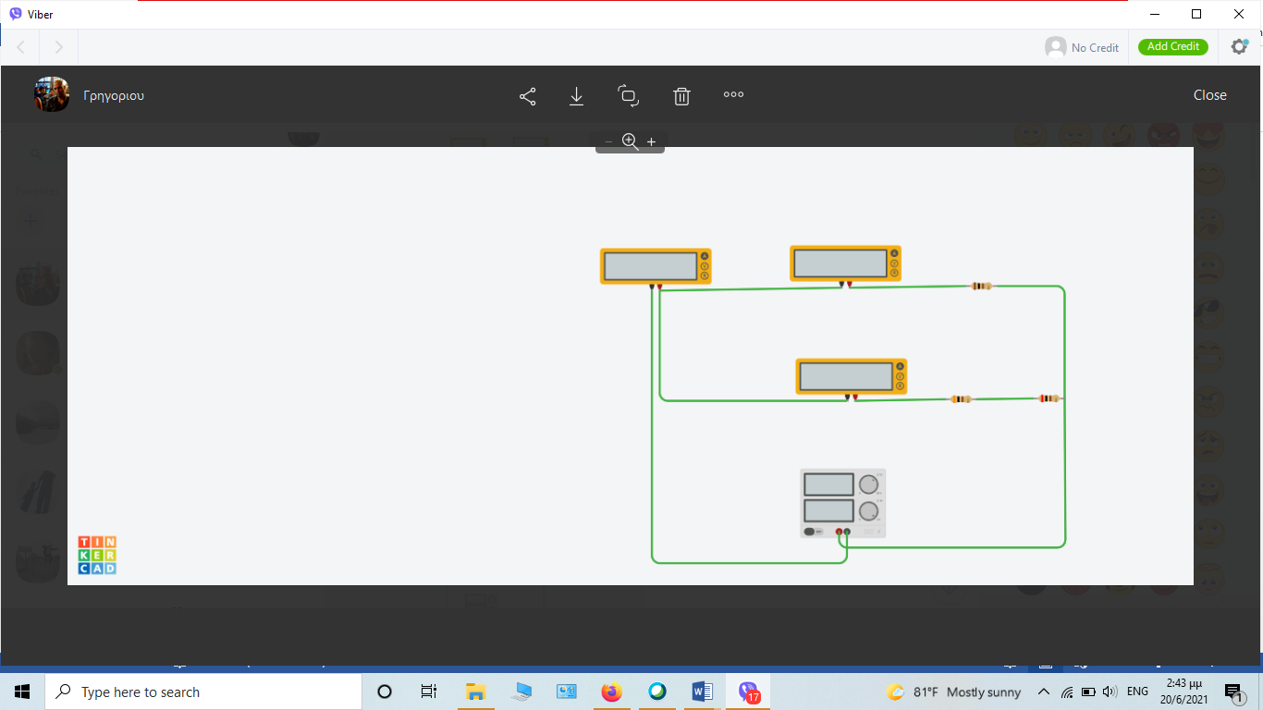
- Μεταβάλλετε τις τάσεις τροφοδοσίας για τιμές 2, 4, 6, 8, 10 Volts και καταγράψτε στον παρακάτω πίνακα τις ενδείξεις των οργάνων.
Τάση | I(A) | I1(A) | I2(A)
2v
4v
6v
8v
10v

Ποια είναι η σχέση μεταξύ του Ι και του αθροίσματος Ι1 και Ι2;
Η παραπάνω σχέση αποτελεί τον 1^{ο} κανόνα του Kirchhoff

- Πραγματοποείστε το κύκλωμα του παρακάτω σχήματος στο ψηφιακό περιβάλλον Tinkercad
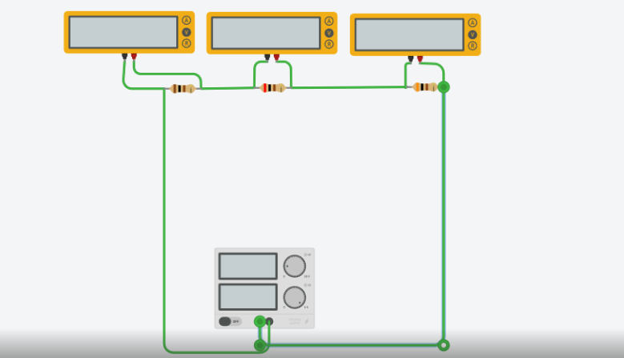
- Για τάσεις τροφοδοσίας 2, 4, 6, 8, 10 Volts μετρήστε με τα βολτόμετρα την τάση στα άκρα των αντιστάσεων και καταχωρίσετε τις τιμές στον παρακάτω πίνακα.
Πηγή(V) | V1 | V2 | V3
2
4
6
8
10

Ποια είναι η σχέση μεταξύ του V και του αλγεβρικού αθροίσματος V1, V2 και V3;
Η παραπάνω σχέση αποτελεί τον 2^{ο} κανόνα του Kirchhoff
Ο 2^{ος} κανόνας του Kirchhoff είναι αποτέλεσμα της αρχής διατήρησης της ενέργειας.

